肿瘤样本基因突变检测报告单

样本信息
姓名：{{ client }} | 样本编号：{{ subbarcode }} | 送检单位：{{ hospital }}
性别：{{ sex }} | 样本类型：{{ specimentype }} | 送检项目：肺癌25基因检测{% if summaryOfRresults.type == “tissue” %}（组织）{% else %}（血液）{% endif %}
年龄：{{ age }}岁 | 病理号：{{ patientid }} | 检测方法：目标区域捕获+二代测序
门诊/住院号：{{ room }} | 送检科室：{{ locationname }} | 送检医生：{{ doctorname }}
临床诊断：{{ diseaseName }} |  | 送检时间：{{ commission_date }}
病理学评估：-

检测结果小结
检测类型 | 检测结果
靶向用药指导 | 共检出{{ summaryOfRresults.thisGeneticmarkerVwListSize }}个变异位点，其中{{ summaryOfRresults.somaticCellMedicationNum}}个与靶向药物相关{{bodyDrugStr}}
样品总体质量评估 | {{ overall_quality_assessment }}

{{note.cancerTitle}}
基因 | 变异类型 | 检测结果 | 变异丰度/拷贝数{% if readsFlag %}/融合reads数{% endif %}
{%tr for it in importantTargetedGeneFilter %}
{{ it.gene }} | {{ it.info }} | {% if it.ori_variantList == [] %}未检测到与用药相关突变{%else%}{% for i in it.ori_variantList %}{%if loop.last%}{{ i }}{%else%}{{ i }}  {%endif%}{% endfor%}{%endif%} | {% if it.mutFreqList == [] %}-{%else%}{% for i in it.mutFreqList %}{%if loop.last%}{{ i }}{%else%}{{ i }}  {%endif%}{% endfor%}{%endif%}
{%tr endfor %}

检测结果及用药提示

靶向药物用药提示
本次样本共检出{{ summaryOfRresults.thisGeneticmarkerVwListSize }}个变异位点，其中{{summaryOfRresults.somaticDrugCount}}个与靶向药物相关。{%if BodyDrugDrugDetectionStr or unknownVarAnalysisStr %}具体信息详见“检测结果详细解析”。{% endif %}
变异分类 | 检测基因 | 检测结果 | 突变类型 | 变异丰度  /拷贝数{% if treads %}  /reads数{%endif%} | 可能获益药物 | 可能耐药药物
{%tr if bodyAndComplexDrugTipLineStr or unknownTipLineStr %}
{%tr for tip in complexDrugTipLineStr %}
{{ tip.variationClass }} | {{ tip.comutation1 }} | {{ tip.comutation }} | {{ tip.ExonicFunc }} | {{ tip.mutFreq }} | {% if tip.drugNameList == [] %}无{% else %}{% for d in tip.drugNameList %}{{d.name_level}}{%if not loop.last%}，  {%endif%}{% endfor %}{% endif%} | {% if tip.ResistantDrug == [] %}无{% else %}{% for d in tip.ResistantDrug %}{{d.name_level}}{%if not loop.last%}，  {%endif%}{% endfor %}{% endif%}
{%tr endfor %}
{%tr for tip in bodyDrugTipLineStr %}
{{ tip.variationClass }} | {{ tip.gene }} | {{ tip.ori_variant1 }} | {{ tip.ExonicFunc2 }} | {{ tip.mutFreq }} | {% if tip.drugNameList == [] %}无{% else %}{% for d in tip.drugNameList %}{{d.name_level}}{%if not loop.last%}，  {%endif%}{% endfor %}{% endif%} | {% if tip.ResistantDrug == [] %}无{% else %}{% for d in tip.ResistantDrug %}{{d.name_level}}{%if not loop.last%}，  {%endif%}{% endfor %}{% endif%}
{%tr endfor %}
{%tr for tip in unknownTipLineStr %}
{{ tip.variationClass }} | {{ tip.gene }} | {{ tip.ori_variant1 }} | {{ tip.ExonicFunc2 }} | {{ tip.mutFreq }} | - | -
{%tr endfor %}
{%tr else %}
/ | / | / | / | / | / | /
{%tr endif %}

{% if testedby == “1” %}

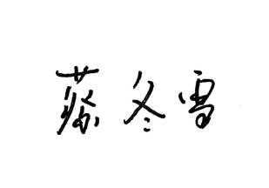  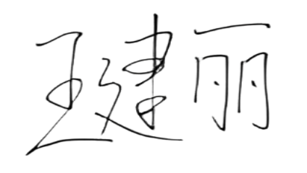  检测者： | 审核者： | 报告时间：{{ reportdate }}
{% endif %}{% if testedby == “2” %}

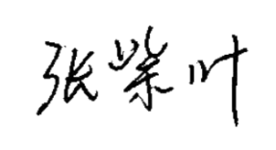    检测者： | 审核者： | 报告时间：{{ reportdate }}
{% endif %}

